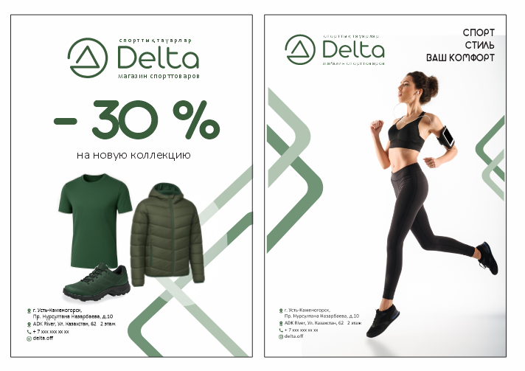
Плакаты. 1 - информационный. 2 - имиджевый

